Pulitura e revisione Citizen Aqualand

Il Citizen Aqualand che abbiamo a disposizione per questo servizio necessita di una approfondita manutenzione e approfittiamo per una revisione completa
L’Aqualand di Citizen è un modello storico nel suo genere, che ha avuto una ampia diffusione fra gli appassionati di subacquea.
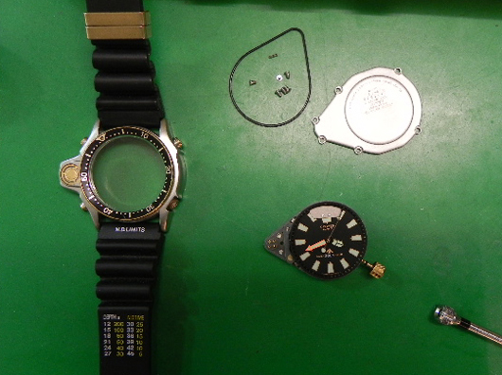
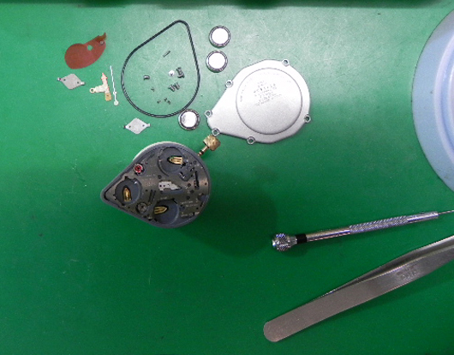
Il modello a nostra disposizione appartiene alla prima generazione, successivamente la Citizen ha modificato sia il fondello, adottandone uno a vite di forma tonda, che il movimento.
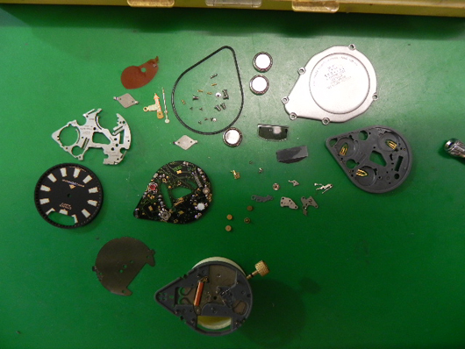
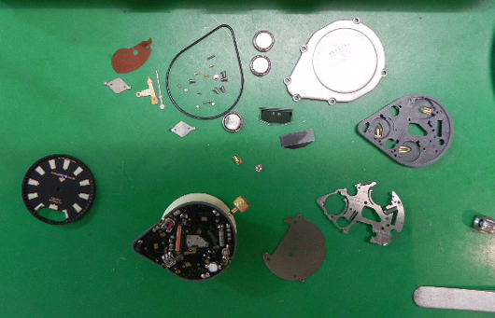
Una volta smontato il modulo vengono separate le componenti da lavare, ossia rotismo ponte, platina, basculla, ballerino e rinvii.
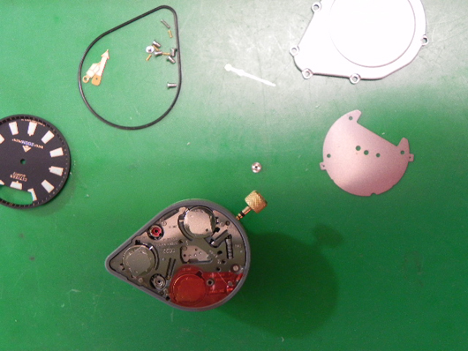
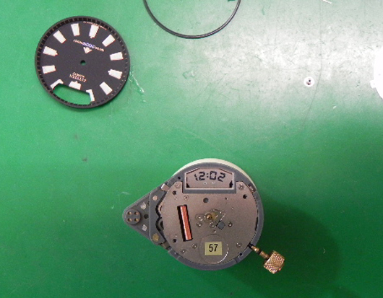
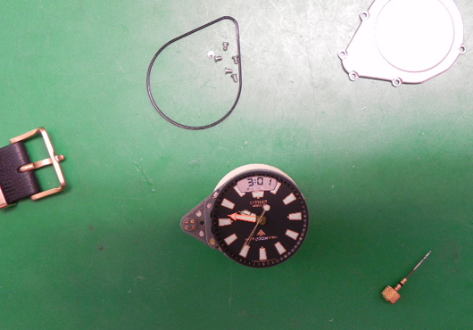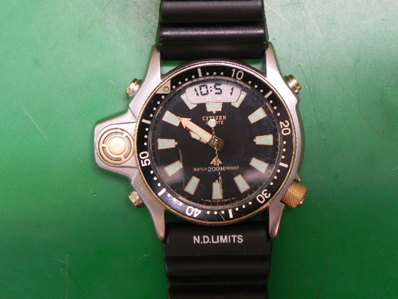
Ultimo test trattandosi di orologio subacqueo è la prova d’impermeabilità effettuato a secco.
